**第九讲班班复盘笔记  
一、本节课重难点  
1、特殊格局按特殊格局取用神（在不完全破格的情况下）  
2、学习不同特殊格局成格的规则（尽量背诵）  
3、学习并了解特殊格局的影响和特征**

**提醒：格局的重要在于，格局优先从格局出发看喜忌用神，其次结合扶抑，但是第十节课的正八格和没有格局的八字还是要以扶抑为主**

**所有地支的合冲刑害，天干的合并不影响成格，还是要分析**

**八字里只有“化”，才会改变本质，其他的不会轻易改变哈**

   
二、格局的分类   
两个格局同时出现时，贵格优先，化气格>专旺>从强从旺>禄刃格>正八格，从强从旺和从弱基本为一个档，结合自己的实际取一个为主  
   
三、禄刃格

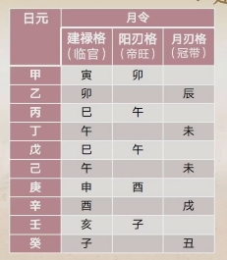   
结合十二长生表，日主(天干)对应月令(地支)，是临官即为建禄格，临官也称“禄”天干属性为阳(复习第一讲)，对应是帝旺为阳刃格，天干属性为阴，对应是冠带为月刃格，统称禄刃格，不存在破格。  
   
建禄加上年上劫财——家庭助力不大，只能靠自己  
建禄格基本上少得帮助，大器晚成，老年生活上没什么问题建禄大部分喜用官杀财星,月刃格喜七杀，称为羊刃驾杀，以凶制凶，格局好，原局当中有真喜用为佳。（领养或者父母命格特殊可能不适用，加上年上劫财更准），遇上印年比劫年开刀，身体受损。  
 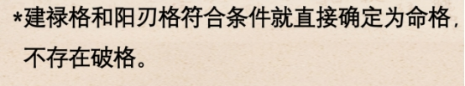  
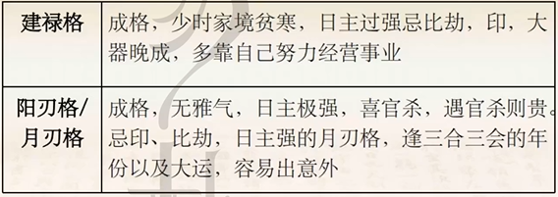

喜用：身旺：比劫多，首选官杀

身旺：无官，可取食伤为用

身旺：印多，可取财为用

禄刃格基本不身弱，身弱之人的建禄月刃格，八字喜用神是特别多的，官杀，食伤，财星是特别多的，看看这三个是否可以通关，如果没有会变成孤官无辅。（复习十神的特殊组合，第五节课）

**四、专旺格（一行得气格）**

专旺格就是某个五行极端强旺，得令得时（得时意思是天干在时支藏干有五行一样的字）

1. 大多精力充沛，干劲十足，自尊心强，有骨气潜在的领导才华，容易居于领导者的地位
2. 自信心较强，干劲足
3. 人生容易大起大落，好的时候很好，差的时候很差，两个极端

4、到了七杀正官年很难受，怕见七杀

**破格——天干，地支，地支藏干中只要见正官或七杀就会破格，看破格程度，微破（出现了但没有上透下藏）取用神还是顺势而为，微破之后格局没有那么贵，完全破格（一见正官七杀就破格），破格即为不成立，就回到其他能取的格局或者用扶抑法**  
  
1、**木专旺、曲直格**

用神：木水火 忌神：金

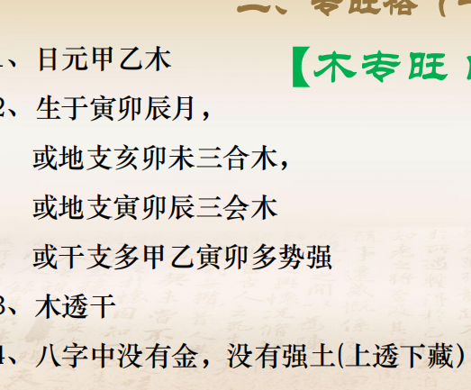 **注意：**

**第二条辰月必须寅卯辰地支三会木，否则算破格**

**第三条透干需要本气透干，不看中气余气**

**第四条（金直接破格，土虚浮天上即天干上一个或者在地支（不看藏干）只有一个土微破、仍然顺势为之上透下藏为完全破格，只能以正八格论）**

性格：曲直格：入此格的人，木气纯粹，往往身材比较魁梧高大，仁义大方，毛发旺盛，较仁慈，正直，公平，较真能克服困难（一般不适于富养）  
  
2、**火专旺、炎上格**用神：火土木 忌神；水

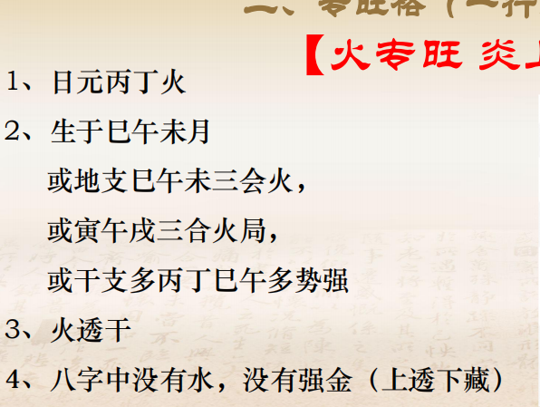

性格：炎上格：对人热情礼貌，但因火太烈，性格难免急躁，行为难免偏激，感情用事。女生的炎上格感情不太顺（奎罡格、从儿格感情也不好）  
  
3、**金专旺，从革格**

**用神金土水 忌神：火**

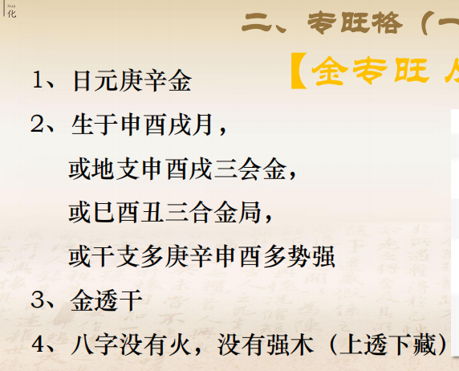  
性格：性格刚强，有骨气，武断专横，多有创新思想，性情豁达仗义轻财，敢怒敢言，声音洪亮，多为富足之人。大部分的专旺格都喜印，比肩，劫财，食伤，但是木火用食伤更多，金土水用比肩劫财多一点，喜同辈。

金专旺兄弟朋友多，比木专旺富裕。专旺格，首先忌七杀，其次忌官。官不一定忌，七杀一定忌

4、**土专旺 稼穑（se）格**

**用神：土金火 忌神：木**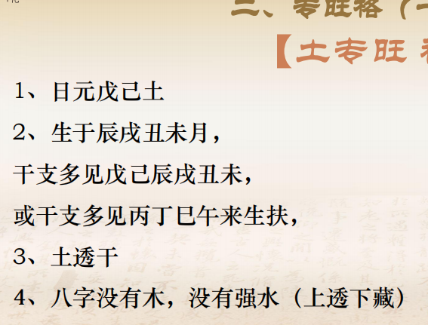

土专旺怕见丑土（丑土为稀泥）是微破  
如果地支辰戌丑未四会土不算破格，四库全会成大土。

土专旺人生无起伏，如果辰戌丑未四会格局往上走。  
性格：入此之人十分诚信，讲孝道，做事稳重，但过分自信，性格倔强，不爱采纳别人的意见，处理事情不够圆通

5、**水专旺，润下格  
用神：水金木 忌神：土**

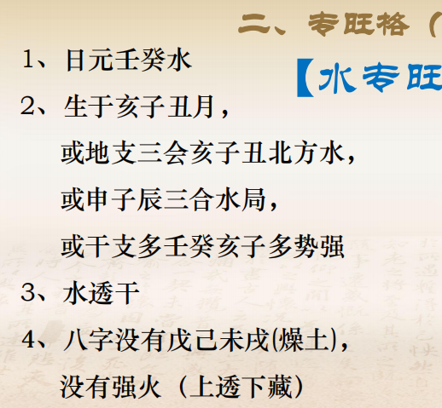

如果有辰土或者丑土，为破格

润下格：入此之人心性聪慧，应变力强，办法多，善于以智取胜，以柔克刚，缺点是毅力不能持久，但是效率还是很高的

**专旺格总结**

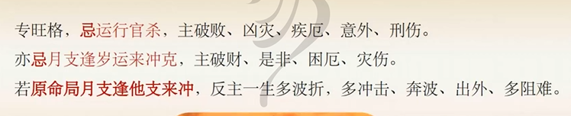**1、专旺格不受空亡的影响**

**2、条件当中提到的必须三合或者三会，缺一不可，否则为破格**

**3、第三条透干需要地支（本气)透干，不看中气余气**

**4、第四条，虚浮天上即天干上或者地支一个算微破，仍然顺势为之。上透下藏为完全破格，只能另取格局**

**五．从强格，从旺格**

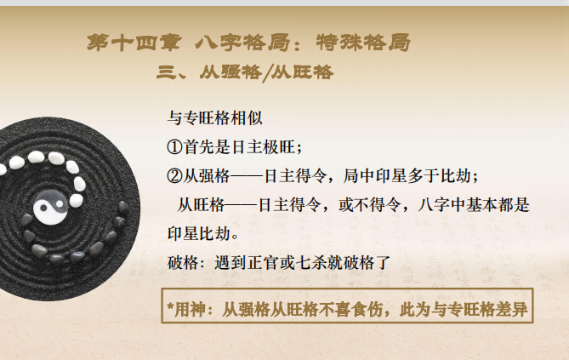

**注意:用神从强格从旺格不喜食伤，此为与专旺格差异**

**从强格怕碰到强财星，因为财破印，没有印星就被破格了，从旺格怕见官杀，官杀多为破格（两个及以上为多）**

**真从格从小富裕**

**六、从格（以下几种日主均无根无可依存是前提）**

-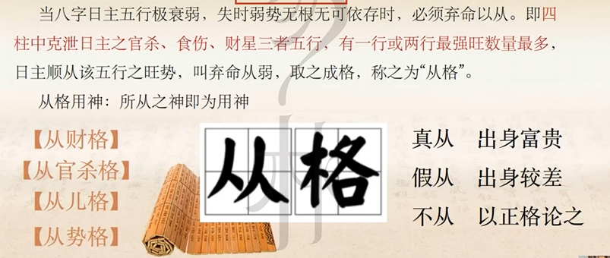

**1.从财格**

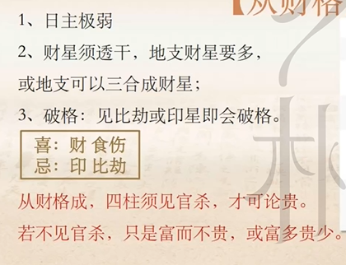   
总体财星力量强，从财喜官，见比劫为破格，印星在天上微破（印星无根），仍顺势为之，印星有根为破格，破格均另取格局

**2，从官杀格**

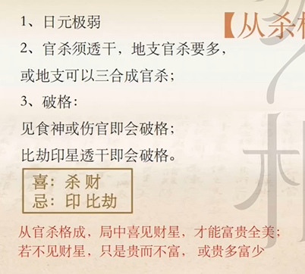

从杀格——干大事的，官杀透干  
见食神或伤官即会破格，比劫印星透干即破格，天上有一个比劫微破  
  
3，**从儿格**

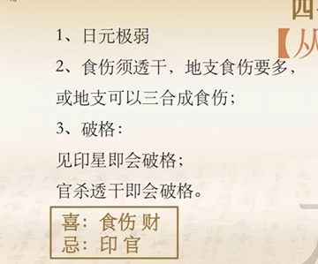

从儿格，八字食伤多，不怕比肩劫财，喜见食伤，女生食伤重克夫。

局中见印星官星微破，透出即破格

**4、从势格**

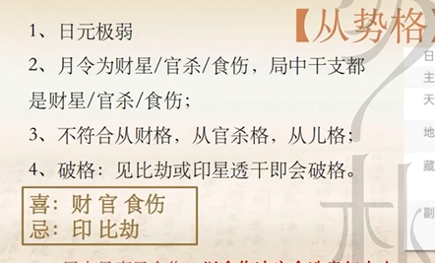

正循环，食伤生财，财生官，三个缺一不可，月令为食伤为佳  
局中最喜见食伤，以食伤决定贵气大小，若食伤为月支当令，或食伤数量多（至少2个），则贵气必大；，本气见印比为破格，中气余气见3个及以上印星或比劫即为破格  
反之，若食伤不见，或食伤很少，主富而不贵，或富多贵少 **总结从格**

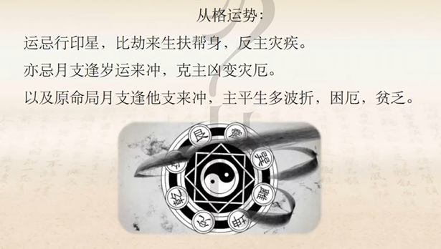 **七、化气格（合化组合复习第七第八节课）（结合第七节课合化规则复习）**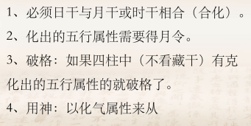

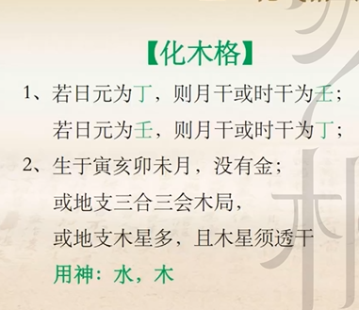

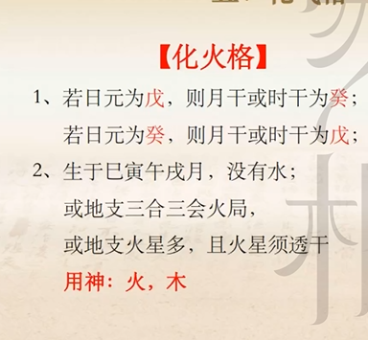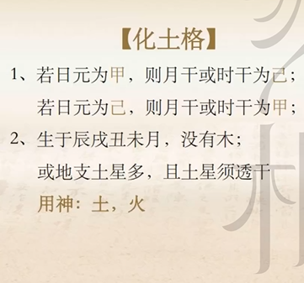

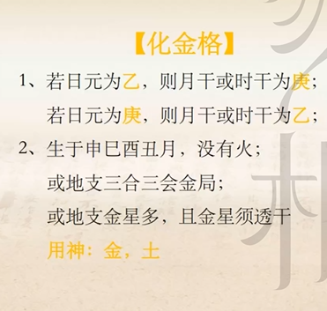

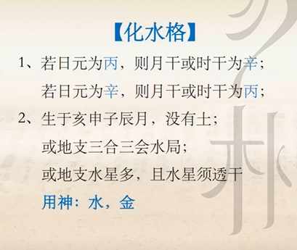

注意：日元需要能化，化气格不成，以其他格局来论。地支藏干本气克制化神为破格，中气余气出现克制化神的为微破，数量三个及以上为破格  
**八、半壁格**

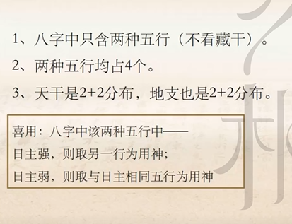

日元强弱看得令还是失令，得令强，失令弱，取单一用神。两种属性相合格局会高一些。